INTRODUCTION
Mission and Equipment
At the end of this lesson, you will be able to talk about missions and equipment. To reach this objective, you will familiarize yourself with the vocabulary and grammar needed to get to know your point of contact, identify the purpose of the mission, discuss your mission with your point of contact, and discuss your personal experiences with military training.

Get to Know Your Point of Contact

• Establish mission relationships and requirements with your counterpart
• Identify the purpose of the mission
• Discuss your mission with your point of contact
• Discuss personal experiences during military training

pages 146-155

GRAMMAR NOTES
pages 156

VOCABULARY
Pages 157-158

CULTURAL
NOTES
pages 159-160

APPLICATION
ACTIVITIES
pages 161-168

SKILL ENHANCEMENT
pages 169-170

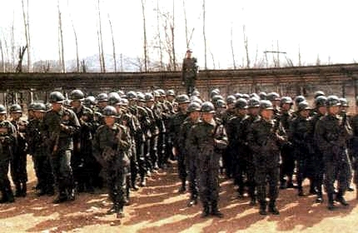
HOMEWORK
pages 171-179


Tip of the Day
Recruit Training
Most recruits have to go through a six-week training period before they are promoted in rank to Private. The following table shows the daily training schedule.
시 간 | 일 과
06:00 ~ 08:30 | 기상 점호 조식
08:30 ~ 11:40 | 오 전 교 육
11:40 ~ 13:00 | 중 식
13:00 ~ 16:10 | 오 후 교 육
16:10 ~ 20:00 | 체력단련, 석식, 자유시간
20:00 ~ 21:50 | 내무교육, 수양록 작성, 점호
22:00 ~ 익일 06:00 | 취 침

INTRODUCTION

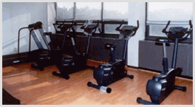

INTRODUCTION

Read the following dialogue and answer the questions below.

It is very common in Korea that men talk about their military experiences while socializing. Four people are talking about military branches while they were in the army.

강태수: 김경호씨, 군대에서 병과가 뭐였죠?
김경호: 저는 통신병이었습니다. 케이블 시설 관리와 레이더 운용을 담당했죠.
강태수씨는요?
강태수: 화학병이요.
김경호: 화학병은 어떤 일을 하죠?
강태수: 연막, 제독, 탐측, 환경 측정 등의 일을 하죠.
차영태: 민지원씨 병과는 방공이라고 했죠. 하는 일은 뭡니까?
민지원: 20 mm발칸포나 지대공 유도탄을 운용하는 일입니다.
차영태씨는 뭘 했습니까?
차영태: 저는 공병이었습니다. 공병은 지뢰 제거 및 매설, 폭파, 야전 건설, 배관,
보일러 운용, 급수 제공, 도하 장비, 건설 장비 등 운전 등 여러가지
일을 하죠.

Scenario Exercise

1.김경호 씨의 병과는?
a. 통신
b. 화학
c. 방공

2. 강태수 씨의 병과는?
a. 통신
b. 화학
c. 공병

Lesson Scenario – Point of Contact

INTRODUCTION

Exercise 1

Each sentence below describes missions or activities of military units in Korea. Select the correct name of the unit for each description. Compare your answers with those of your classmates.

(1) 저희 부대는 일주일에 한번씩 낙하산 강하 훈련을 합니다.
(a) 백골부대
(b) 해병대
(c) 공수부대
(d) 승리부대

(2) 저희 부대 표어는 “한번 _____은 영원한 _____이다” 혹은 “귀신도 잡는 ______” 입니다.
(a) 백마부대
(b) 수방사
(c) 기갑부대
(d) 해병

(3) 저희 부대는 전쟁 발발시 수도 방어의 임무를 띠고 있습니다.
(a) 카투사
(b) 논산 훈련소
(c) 수색 부대
(d) 수방사

(4) 저희 부대는 한국에 주둔 중인 미군 사령부에 배속되어 조국 수호의 임무를 다합니다.
(a) 카투사
(b) 특전사
(c) 해병대
(d) 을지부대

(5) 저희 부대는 전쟁 발발 시 적후방에 침투하여 적의 주요 목표물을 파괴하는 특수 임무를 수행합니다.
(a) 수방사
(b) 특전사
(c) 카투사
(d) 맹호부대

(6) 저희 부대의 주요 임무는 데모 진압, 교통 근무, 5분 타격 임무, 경호 임무 등입니다.
(a) 백마부대
(b) 이기자부대
(c) 헌병
(d) 의경

INTRODUCTION

Exercise 2

A group of people are discussing their military experiences. Read the dialogue and complete the table below with the locations where each person finished their military service. Discuss your answers with the whole class. Compare the information with your own experiences.

A: 심도용씨는 군대 어디 갔다왔습니까?
B: 저는 강원도 15사단에 있었습니다. 김명수씨는요?
A: 저는 부산의 해안 초소에서 근무했습니다. 강호철씨도 해안 초소에서 근무했죠?
C: 예, 저는 제주도에 있었습니다. 황희곤씨는 특수부대에 있었죠?
D: 예, 특전사 출신입니다. 염종석씨는 해병대 출신이라면서요?
E: 예.

심도용
김명수
강호철
황희곤
염종석

INTRODUCTION

Exercise 3 (Group Work)

The following table shows a list of military branches in the Korean military forces. Discuss with your classmates what branches are different from American branches.

병과의 종류 | Military Branches
보병 | Infantry
포병 | Artillery
기갑 | Armor
공병 | Engineer
통신 | Signal
정보 | Intelligence
헌병 | Military Police
화학 | Chemical
항공 | Aviation
방공 | Air Defense
항해 | Navigation
항공통제 | Air Control
정비 | Maintenance
법무 | Legal
의무 | Medical
부관 | Adjutant
정훈 | Troop Information and Education
병기 | Weapons
수송 | Transportation

INTRODUCTION

Exercise 4 (Group Work)

Students will take turns describing the role and function of a branch, while the rest of the class will determine which branch they are describing. Look for key words. The following examples are sample descriptions.

(1) 무전기를 메고 다닙니다.
(2) 다리를 놓습니다.
(3) 부상자를 응급치료합니다.
(4) 부대 이름이 알파 부라보 등으로 나갑니다.
(5) 수송 임무를 담당합니다.

Exercise 5 (Group Work)

The following pictures show a group of soldiers being trained or stationed on duty. Discuss with your classmates and identify the purpose of the mission. Discuss what military units or branches will be responsible for the mission.

(1)
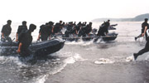

(2)
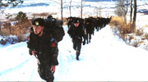

(3)
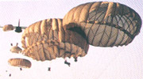

INTRODUCTION

(4)
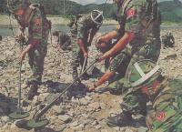

(5)
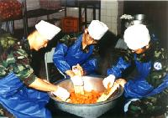

(6)
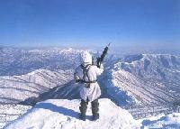

(7)
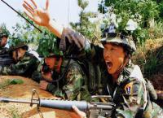

INTRODUCTION

Exercise 6

After reading the following sentences, match the names, their military units, and branches. Compare your answers with those of your classmates.

(1) 김찬진병장은 수방사 헌병입니다.
(2) 강태민병장은 27사단 소속 소총수입니다.
(3) 염종한병장은 1사단 의무병입니다.
(4) 박경철병장은 공군 수송병입니다.
(5) 이동진병장은 카투사 병참병입니다.
(6) 조길해병장은 해군 정비병입니다.

김찬진 | • |  | • | 1사단 | • |  | • | 수송병
강태민 | • |  | • | 카투사 | • |  | • | 헌병
염종한 | • |  | • | 27사단 | • |  | • | 정비병
박경철 | • |  | • | 해군 | • |  | • | 보병
이동진 | • |  | • | 수방사 | • |  | • | 의무병
조길해 | • |  | • | 공군 | • |  | • | 병참병

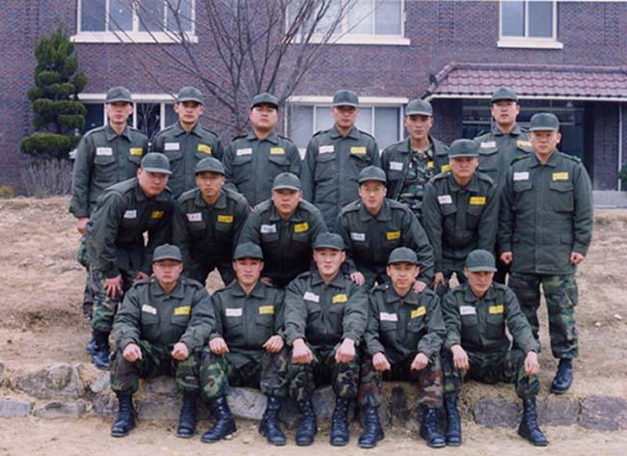

Exercise 7

Read the following notes and decide which military branch they relate to.
Mark your answers accordingly and explain your reasoning.

(1) 도로 붕괴 시 도로를 닦거나, 도하 작전 시 다리를 놓습니다.

(a) 군의
(b) 병참
(c) 공병
(d) 정보

(2) 환자를 치료하고, 위생 및 방독 등의 제반 의료 행위를 한다.

(a) 항해
(b) 법부
(c) 포병
(d) 군의

(3) 접전지 적군의 위치를 파악하여 포 지원 사격을 가한다.

(a) 포병
(b) 항공
(c) 법무
(d) 정비

(4) 차량 지원을 통해 신속한 부대 이동이 가능케 한다.

(a) 부관
(b) 수송
(c) 보병
(d) 기갑

(5) 무전기를 휴대하고, 각 부대간의 통신 연락을 책임진다.

(a) 통신
(b) 화학
(c) 항해
(d) 정훈

INTRODUCTION

Tip of the Day

Military Specialties

Each recruit is given a military specialty during the first 6-week training period before he/she is promoted in rank to Private. The following flow chart shows the process of how each one is given a specialty.

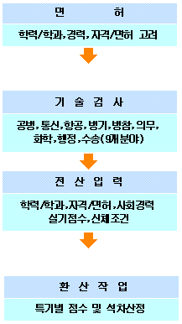

INTRODUCTION

1. 등 (Enumerating Multiple Nouns in a Sentence)

When Koreans enumerate many nouns in a sentence, they list one after another followed by “등.” For example, the following two pictures show the difference between the ways in Korea and in America.

Korean Way
A, B, C, D, E 등

American Way
A, B, C, D, and E

Examples :

제 취미는 등산, 낚시, 수영, 골프, 영화 감상 등입니다.
(My hobbies are hiking, fishing, swimming, playing golf, and watching movies.)

저는 사과, 수박, 냉면, 아이스크림 등을 좋아합니다.
(I like apples, watermelons, cold noodles, and ice cream.)

GRAMMAR NOTES

동사 (Verbs)
경호하다 to be on guard
관리하다 to control, maintain
도하하다 to ford
메다 to carry
방어하다 to defend
배속되다 to be attached
사격하다 to shoot
운용하다 to operate
운전하다 to drive
주둔하다 to be stationed
측정하다 to measure
치료하다 to cure
침투하다 to infiltrate
파괴하다 to destroy
훈련하다 to train / to be trained

유용한 단어 (Useful Words)
다리 bridge
면허 license
환경 environment

VOCABULARY

군사용어 (Military Terms)
공병 military engineer
낙하산 parachute
목표물 target
무전기 radio
병과 military branch
보병 infantry
부상자 injured person
수도 capital
수송 transportation
시설 facilities
임무 mission
장비 equipment
특기 specialty
특수부대 special forces
해병대 Marine Corps
해안 coast
헌병 Military Police
환자 patient

VOCABULARY

Tip of the Day

Branch School

Recruits with a specialty need to attend the corresponding branch school for 3 to 6 weeks before they are stationed to a unit. The following pictures show the administrative process starting from the branch school until they are stationed to their units.

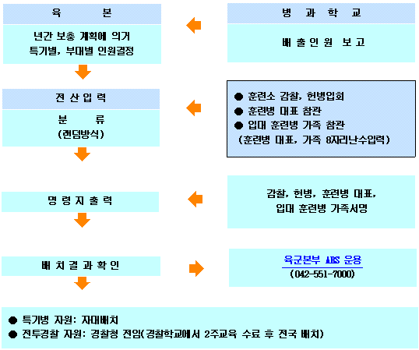

CULTURAL
NOTES

CULTURAL
NOTES

Helping Civilians

Along with defending the nation from the threat of enemies, the role of the military forces in Korea includes helping and supporting civilians when they face dangers or disasters. Civilian support includes helping farmers during the harvest season; supporting civilians with military equipment; reconstructing broken banks, damaged roads, and collapsed bridges or buildings; and saving lives when major disasters occur, either by man or nature.

Activity 1 (Group Work)

The following pictures show a group of recruits who are being trained at a branch school. Decide what branch school it is and discuss with your classmates what missions and activities they will study in that school.

장갑차의 구조와 작동 방법을 배운다.
장갑차를 운전하며 포 사격 훈련을 한다.

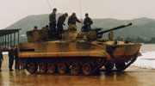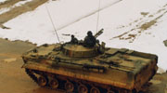

(a) 공병학교
(b) 기계화 학교
(c) 정보 학교
(d) 군의 학교

APPLICATION
ACTIVITIES

Activity 2 (Group Work)

The following pictures show a group of recruits who are being trained at a branch school. Decide what branch school it is and discuss with your classmates what missions and activities they will study in that school.

포 사수와 부사수의 역할을 숙지한다.
포의 종류와 활용 방법을 배운다.
사격을 통해 포 명중률을 높인다.

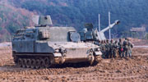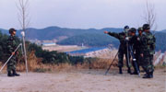

(a) 포병 학교
(b) 종합 군수 학교
(c) 화학 학교
(d) 통신 학교

APPLICATION
ACTIVITIES

Activity 3 (Group Work)

The following pictures show a group of recruits who are being trained at a branch school. Decide what branch school it is and discuss with your classmates what missions and activities they might study in that school.

다리 축조를 위한 과정을 숙지한다.
도하 작전 시 필요한 시설물을 완성한다.
여러가지 차량 및 장비의 작동법을 익힌다.

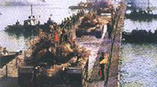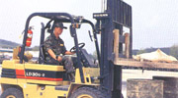

(a) 방공 학교
(b) 특수전 학교
(c) 공병 학교
(d) 군의 학교

APPLICATION
ACTIVITIES

Activity 4 (Group Work)

The following pictures show a group of recruits who are being trained at a branch school. Decide what branch school it is and discuss with your classmates what missions and activities they will study in that school.

부상자의 응급처치 및 운송 방법을 숙지한다.
환자의 치료 절차를 익힌다.

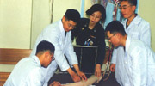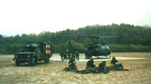
(pictures from http://www.army.go.kr/army26/index5.html)

(a) 군의 학교
(b) 화학 학교
(c) 기계화 학교
(d) 포병 학교

APPLICATION
ACTIVITIES

Activity 5 (Group Work)

The following pictures show a group of recruits who are being trained at a branch school. Decide what branch school it is and discuss with your classmates what missions and activities they will study in that school.

대공포의 종류 및 작동 방법을 파악한다. 대공포 사격 훈련을 한다.

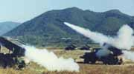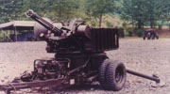

(a) 방공 학교
(b) 통신 학교
(c) 종합 행정 학교
(d) 항공 학교

APPLICATION
ACTIVITIES

Activity 6

Match the military branch with the corresponding job description. Class discussion will follow.

포병 | • |  | • | 1소총 분대는 분대장, 부분대장, 유탄수 2명, 분대 지원 화기수, 소총수 (3-5명) 로 구성된다.
헌병 | • |  | • | 축성(건설), 폭파, 도하 (강 건너기), 지뢰 설치 및 제거 등의 임무가 있다.
정보통신 | • |  | • | 가설, 팩스, 무전, 암호 등의 임무를 수행한다.
보병 | • |  | • | ALPHA (ALFA), BRAVO, CHARLIE , DELTA, ECHO, FOXTROT, GOLF, HOTEL , INDIA, JULIETT, KIRO, LIMA, MIKE, NOVEMBER, OSCAR, PAPA, QUEBEC, ROMEO, SIERRA, TANGO, UNIFORM, VICTOR, WHISKEY, X-RAY, YANKEE, ZULU의 구문 통화표(Phonetic Code)를 사용한다.
공병 | • |  | • | 수사 주특기와 전투 주특기가 있으며, 전시에는 포로 관리 및 전장 통제 등의 역할을 한다.

APPLICATION
ACTIVITIES

Activity 7 (Group Work)

Sangho enlisted in the army while he was a college student. He just finished the military service and returned to the college. He is speaking in a department meeting about his military experiences as shown below. Review the following transcript of that speech and answer the following questions.

Afterwards, the class will be divided into two groups. Each group member will give a brief description of their experience in the military applying the terminology that they’ve learned.

저는 95년 군번이고 제3야수교를 우수한 성적으로 수료하고 26사 포병대대에서 운전병겸 수송부 유류계원(3종계원)으로 활약하다가 제대 하였습니다. 저희부대는 자주포 부대여서 차량도 무지 많았답니다. 그래서 저의 역할이 매우 막중한 임무 였답니다. 제 보직이 약간 애매하지만 저 역시 유능한 (운전도 잘하고, 휘발유, DF-1 DF-M, OE-10W30, 유압유, 등유, WD-40관리, 드럼통 굴리기, 드럼통 3단쌓기등) 운전병이었습니다. 나름대로 재미있는 추억도 많았고 고생도 많이했지만 참으로 보람찬 군생활 이었다고 생각합니다. 옛날에 같이 근무하던 고참님들, 후임병들 그리고 수송관님, 정비관님, 정비반장님등 모두모두 그립군요. 전 지금 학교 기숙사에서 생활하고 있는데 곧 군대에 갈 1학년 2학년 후배들에게 운전병으로 가기를 적극적으로 권장하고 있답니다. 26개월간의 군생활을 마치는 순간 정말 후회하지않을 것입니다.

(1) What would be his military branch?

(2) What was his mission?

(3) Did he enjoy military life?

(4) Is he recommending that his junior students in the department volunteer for the same military branch as he had?

APPLICATION
ACTIVITIES

Activity 8

Kyongshik was an infantryman during his military service. He is recalling his military experience in comparison with a medical corpsman who was dispatched to his company. In the parentheses below write down either “보” if the sentence is describing the life of infantrymen or “위” if it is about the medical corpsman. Explain what the conclusion of his comparison is. Which branch between the two does he prefer? Extensive class discussion should follow.

난 육군 해안경계 임무였다 ( ). 그때 대대 의무대에서 파견 나온 의무병의 생활을 공개하겠다. 나도 이등병, 의무병도 이등병, 우리 위로 고참15명( ), 그 애는 단한명( ). 우리가 고참들에게 신나게 구르고 있을 때( ) 그 애는 단 한명인 사수 따라다니면서 바다 경치 구경하고 있음( ). 밤새도록 말뚝근무 서고( ) 낮 3시까지 취침하는데( ), 걔는 밤새도록 자고( ) 또 낮3시까지 우리와 같이 취침( ). 우리는 피곤해서 3시까지 코를 고는데( ), 걔는 밤새도록 잤으니( ) 낮에는 잠안자고 돌아다니면서 라면 끓여 먹고 있음( ). 우린 일병 때까지 고참들한테 시달리는데( ), 걔는 파견병력이기 땜에 누구하나 터치하는사람이 없음( ). 우린 병장 때나 공부할 시간이 좀 나지만( ), 걔는 이병 때부터 내무반에서 책보고 있음( ). 결론. 고참없는 경치 좋은 바닷가에서 30개월 동안 별장 생활하는 때깔보직임( ). 군대 편하게 갈려는 사람, 아니 사회보다 더 편한 걸 원하는사람은 반드시 의무대를 지원하시길.

APPLICATION
ACTIVITIES

Activity 1

There are 3 sections below and each section shows 6 different military branches. Work in a group. First of all, look at the pictures in the first (A) section and decide the branch for each picture. In the second (B) section, select the name of the branch and write down the corresponding numbers from the pictures in the first section. The third (C) section shows major duties of the branches. For each description, write down the corresponding branch in Korean. Class discussion will follow.

A Section
(1)
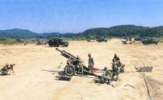

(2)
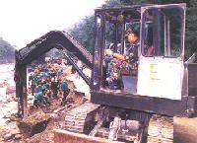

(3)
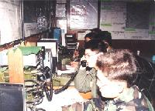

(4)
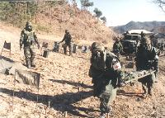

SKILL ENHANCEMENT

(5)
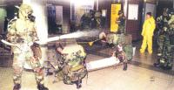

(6)
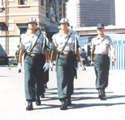

B Section

(가) | 화학
(나) | 공병
(다) | 포병
(라) | 의무
(마) | 통신
(바) | 헌병

C Section

(a) | 지뢰, 폭파, 야전건설, 전공, 목공, 배관/ 보일러, 급수/ 환경, 교량전차, 장갑 전투 도자, 도하 장비, 구레이다 운전, 공병 장비 정비, 로우더 운전, 도자 운전
(b) | 일반 의무, 치과, 수의, 의무 시험, 방사선, 약제
(c) | 사격 지휘( 105M, 155M, 8”/ 175G, 다련장 ), 측지, K-55 자주포 (조종수, 정비병), 표적탐지레이다 운용
(d) | 화학, 작전 통제, 연막, 제독, 탐측/ 환경 측정
(e) | 케이블 시설 / 접속, 무선타자, M/ W 장비 운용/ 정비, 레이더 운 / 정비, 암호, 중계 반송기 운용/ 정비
(f) | 헌병, 수사, 경리

SKILL ENHANCEMENT

1. Each sentence below describes the major mission or activities of military units in Korea. Select the correct name of the unit for each description. Be ready to defend your answers, in Korean, in class.

(1) 한국군을 지원하기 위해 미국에서 파견되었다.

(a) 공수부대
(b) 해병대
(c) USFK
(d) KATUSA

(2) 바다와 육지를 통해 수륙양용작전을 전개하며 특수 임무를 수행한다.

(a) 공군
(b) 해병대
(c) 육군 사관 학교
(d) 승리 부대

(3) 유사시에 대비하여 육해공 전역자로 구성된 민간인 훈련기관이다.

(a) 예비군
(b) 헌병대
(c) 수방사
(d) 기갑 부대

(4) 데모 진압과 교통근무, 방범근무, 5분타격임무, 행정지원근무, 경호근무, 벼배기 지원과 산불진화에도 동원된다.

(a) 오뚜기 부대
(b) 맹호 부대
(c) 의경
(d) 해병대

HOMEWORK

2. Write down the corresponding military branch, in Korean, for each description of the mission. Add any information to the description you desire. Be ready to discuss your answers in class.

(1) 부대의 기본 전투 병과로서 분대장, 부분대장, 유탄수, 소총수 등으로 구성되어 있다.

(2) 기본 전투병과중 하나로 전투시 적으로부터 생존성 보장을 위해 아군의 기동을 용이하게 하고, 적의 기동을 방해하기 위해 장애물 및 장비 설치와 제거, 교량가설, 도하지원등을 통해 기동부대의 전투력을 증대시키는 임무를 수행한다.

(3) 군의 권익과 장병을 보호하고, 군의 법과 질서를 유지한다.

(4) 효율적인 통신운용을 위해서 유선 및 무선 장비를 이용하여 양질의 통신을 제공하는 임무를 수행한다.

HOMEWORK

(5) 전시나 평시, 전장의 지형, 기상에 대한 첩보를 수집하여 정보를 생산하고, 아군의 작전을 성공적으로 이끄는데 기여하는 임무를 수행한다.

(6) 항공기 기체 및 부속품을 검사, 교환 및 수리하는 업무를 하며 관제업무를 수행한다.

(7) 군사법 행정 및 국가배상 관련 업무를 담당한다.

(8) 화생방전에 대한 방책을 수립하거나, 화생방전에 필요한 방호물자를 개발하고, 이를 각 부대에 전파시켜 교육시키는 임무를 담당한다.

HOMEWORK

3. A group of people are discussing their military experiences. Read the dialogue below. Then, complete the following table with the information concerning where these people finished their military service. Compare your answers with those of your classmates.

A: 김민수씨는 군대 어디 갔다왔습니까?
B: 저는 공군 관제탑에서 근무했습니다. 민동욱씨는요?
A: 저는 공익 근무 요원이었습니다. 배철수씨는 해병대 출신이죠?
C: 예. 염보현씨는요?
D: 저도 해병대 제대했는데요. 고신웅씨는 어디 나왔습니까?
E: 저는 면제 받았습니다.

김민수
민동욱
배철수
염보현
고신웅

HOMEWORK

4. The people below are talking about their military experiences during the service. Select the corresponding military branch for each description and mark it accordingly. Be ready to defend your answers, in Korean, in class.

(1) 난 M60 트럭을 몰았지.

(a) 수송
(b) 포병
(c) 정비
(d) 병참

(2) 난 육군 통합 병원에서 부상자를 치료했어.

(a) 정보 통신
(b) 방공
(c) 화학
(d) 의무

(3) 난 100 소총수였어.

(a) 기갑
(b) 보병
(c) 정비
(d) 병참

(4) 우리 부대에선 수를 헤아릴 때 하나, 둘, 삼, 넷…으로 하지.

(a) 부관
(b) 보병
(c) 포병
(d) 공병

(5) 난 수방사 제대했어.

(a) 헌병
(b) 수송
(c) 화학
(d) 조종

HOMEWORK

5. Listen to the sentences pertaining to people’s military positions. Then, in the table below, match the names, their military units, and branches.
(Listen to the homework audio CD Track 69 - M4L4HW5)

오동진 | • |  | • | 1사단 | • |  | • | 정비병
진수일 | • |  | • | 백마부대 | • |  | • | 보병
김민기 | • |  | • | 특전사 | • |  | • | 수송병
박동호 | • |  | • | 오뚜기부대 | • |  | • | 폭파병
최철환 | • |  | • | 15사단 | • |  | • | 공병
조상현 | • |  | • | 공군 | • |  | • | 의무병

HOMEWORK

6. You are checking the Korean Ministry of National Defense homepage to find information about missions. Select the department in which you would find the appropriate point of contact for the following missions. Be ready to explain your answers, in Korean, in class.

(1) 군용 장교 임용, 군관사 운용 현황 파악, 군장학생 제도 확인

(a) 동원국
(b) 군사시설국
(c) 인사복지국
(d) 군수관리관

(2) 소송 수행 절차 문의, 국가 배상 절차 확인, 징계관련 업무

(a) 법무관리관
(b) 감사관
(c) 군비통제관
(d) 총무과

(3) 군수품 분류, 군수품 조달, 수송

(a) 사업관리관
(b) 군수관리관
(c) 분석평가관
(d) 정책기획국

(4) 국방예산 주요정책 문의, 예산관련 통계 확인, 군인 연금 확인

(a) 감사관
(b) 군수관리관
(c) 군비통제관
(d) 계획예산관

HOMEWORK

HOMEWORK

7. Look at the pictures below and decide what military branches they are depicting. Think about the missions involved in those specific branches of the military, and be prepared to present the information you know about the branches, in Korean, in class.

(1)
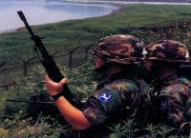

(2)
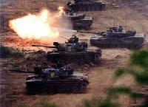

(3)
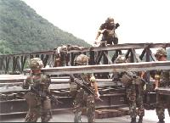

(4)
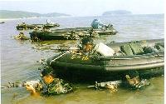

(5)
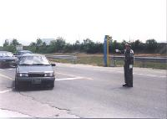

8. The following table shows the 10 classes of military supplies in Korea. Write a short description, in Korean, of each class and your experiences with them to present in class.

1 종 | 먹는 것 - 주식, 부식
2 종 | 입는 것 - 의복류, 침구류, 천막류 등
3 종 | 유류 – 일반 유류 (휘발유, 경유, 항공유) 잡유 등
4 종 | 공장자재류 - 목재, 시멘트 등
5 종 | 탄약류
6 종 | PX용품
7 종 | 완성장비- 차량, 장비
8종 | 의약품, 의무기기
9종 | 수리부속 - 차량 부속, 발전기 부속 등
10종 | 경운기, 콤바인, 트렉터 등

HOMEWORK

Student Notes:

